沈 阳 航 空 航 天 大 学

机 械 原 理

**课 程 设 计**

题 目 专用精压机设计

指导教师 王志坚

|  |  |  |  |
| --- | --- | --- | --- |
| **班级** | **学号** | **姓名** | **成绩** |
| 机械2204 | 223406010405 | 邱高磊 |  |
| 机械2204 | 223406010404 | 国让 |  |
| 机械2204 | 223406010406 | 李勇 |  |
| 机械2204 | 223406010408 | 潘聪 |  |
| 机械2204 | 223406010427 | 朱庆阳 |  |

2024 年 5 月

目录

1. 题目简介3
2. 原始方案4
3. 最佳方案11
4. 运动循环图12
5. 尺寸设计12
6. 机构运动简图19
7. 运动分析20
8. 传力分析25
9. 设计总结25

10.参考文献27

1. 题目简介
   1. 设计题目

设计冲制薄壁零件（如图 1-1 所示）的冲压机构及与相配合的送料机构。上模先以比较小的速度接近坯料，然后以匀速进行拉延成型工作。以后上模继续下行，将成品推出型腔。最后快速返回。上模退出下模以后，送料机构从侧面将坯料送至待加工位置，完成一个工作循环。

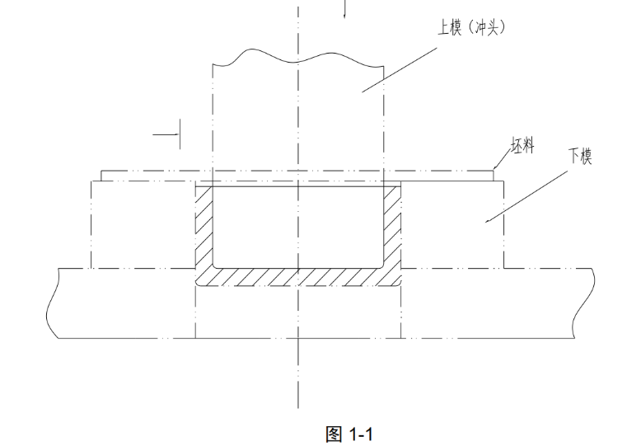

* 1. 原始数据和设计要求

(1).动力源是电动机，作转动；从动件（执行构件）为上模，作上下往复直移运动，其大致运动规律如图 1-2 所示，具有快速下沉、等速工作进给和快速返回的特性。

(2).构应具有较好的传动性能，特别是工作段的压力角α应尽可能小；传动角γ大于或等于许用传动角[γ]

(3).模到达工作段之前，送料机构已将坯料送至待加工位置（下模上方）。

(4).生产率约每分钟 70件。

(5).执行构件（上模）的工作长度 l=30—100mm,对应曲柄转角ψ=

（1/3—1/2）π；上模行程长度必须大于工作段长度的两倍以上。

(6).行程速度变化系数 K≥1.5。

(7).许用传动角[γ]=40°。

(8).送料距离 H=60~250mm。

(9).载荷 5000N；按平均功率选电动机。型号如下：

电动机型号 额定功率（KW） 满载转速（r/min）

Y90L-4 1.5 1400

Y100L1-4 2.2 1420

Y100L2-4 3.0 1420

Y112M-4 4.0 1440

同步转速为1500（r/min）

(10).设曲柄转速为 70 r/mim.在由电动机轴至曲柄轴之间的传动

装置中（如图 1-3）,可取带的传动比 I=1.9

(11).传动装置的等效转动惯量为 30kg.m²，机器运转不均匀系数δ不超过 0.05。

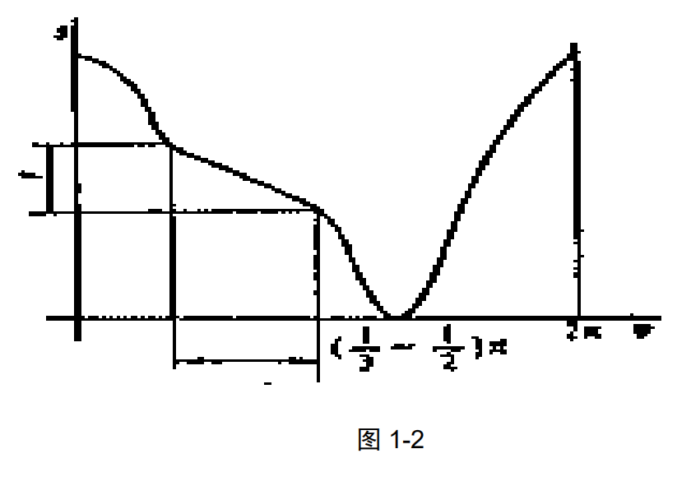

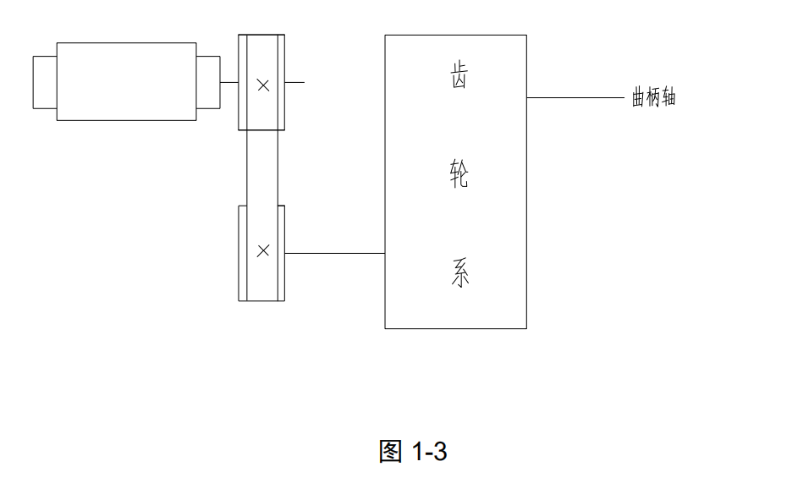

* 1. 题目分析

该机器需要有两个功能，分别是送料和冲压。送料机构需要先将坯料缓慢送至加工位置，然后再快速返回；冲压机构需要先缓慢接近坯料，然后对坯料进行匀速冲压，接着快速下行将零件推出型腔，最后迅速返回。

1. 原始方案
   1. 邱高磊原始方案

**方案一**：

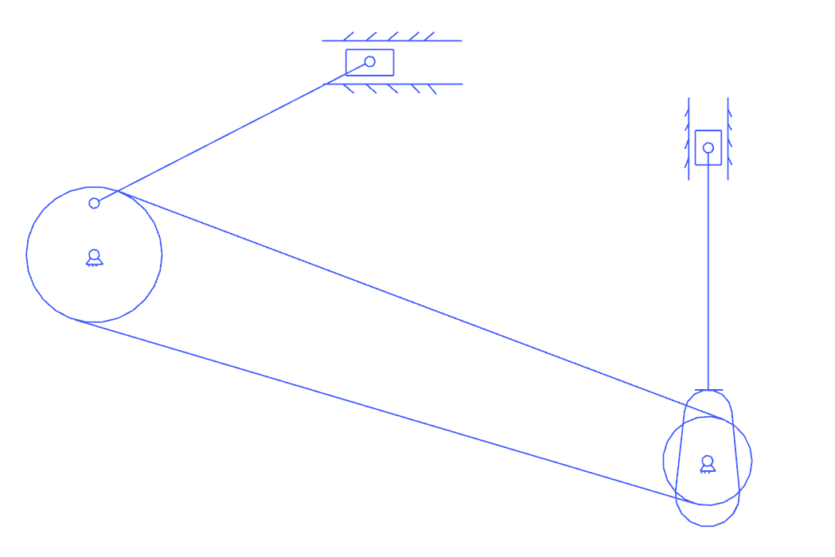

**方案说明**：送料机构使用曲柄滑块机构，冲压机构使用平底凸轮机构。两个机构通过皮带连接。

**自由度计算：**

**优点**：

1. 压力角小：采用平底凸轮机构，压力角始终为；曲柄滑块机构中，可以通过合理的尺寸和安装位置来尽可能减小压力角。
2. 安装灵活、安全：两个机构通过皮带连接，可以根据不同的工作需求来灵活改变机器安装位置；皮带具有缓冲、减震、过载保护等功能，更加安全。
3. 结构简单，成本低、易于维护：使用常见的四杆机构和凸轮机构，成本较低，维护方便。

**缺点**：

1. 尺寸设计困难：采用平底凸轮机构，要求凸轮不能“内凹”，在满足工作需求的情况下难以确定轮廓曲线。
2. 机构性能差：四杆机构杆件数量少，难以满足复杂的运动要求和力学要求，且占用的空间可能较大。

**方案二**：

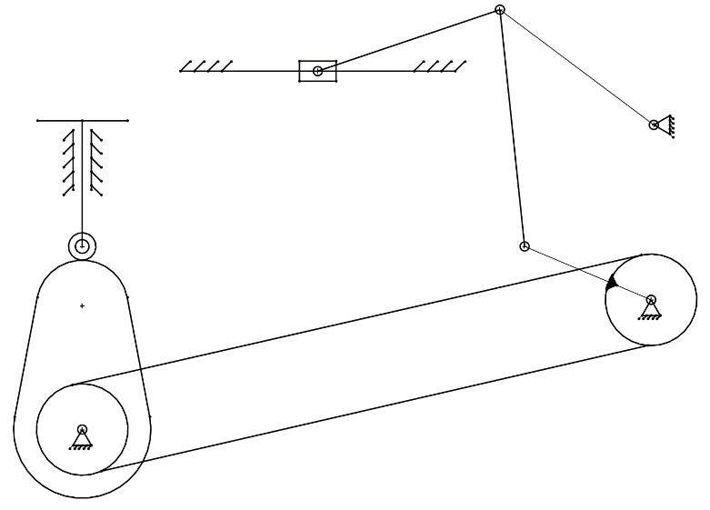

**方案说明**：送料机构使用六杆机构，冲压机构使用滚子凸轮机构。两个机构通过皮带连接。

**自由度计算：**

**优点**：

1. 机构性能强：采用六杆机构，可以通过合理的尺寸设计来满足复杂的运动要求和力学要求，同时占用空间可能较小。
2. 尺寸设计较容易：采用滚子凸轮机构，只需要将理论廓线“偏移”滚子半径即可得到实际廓线；六杆机构可以通过优化算法自行搜索合适的尺寸。
3. 安装灵活、安全：两个机构通过皮带连接，可以根据不同的工作需求来灵活改变机器安装位置；皮带具有缓冲、减震、过载保护等功能，更加安全。

**缺点**：

1. 成本高、维护困难：六杆机构具有更多的杆件和运动副，成本会更高，磨损更加严重。
2. 惯性大：杆件数增多使得机构质量增大，在工作时可能产生更大的惯性力，不利于机器工作。
   1. 潘聪原始方案

**方案一**：

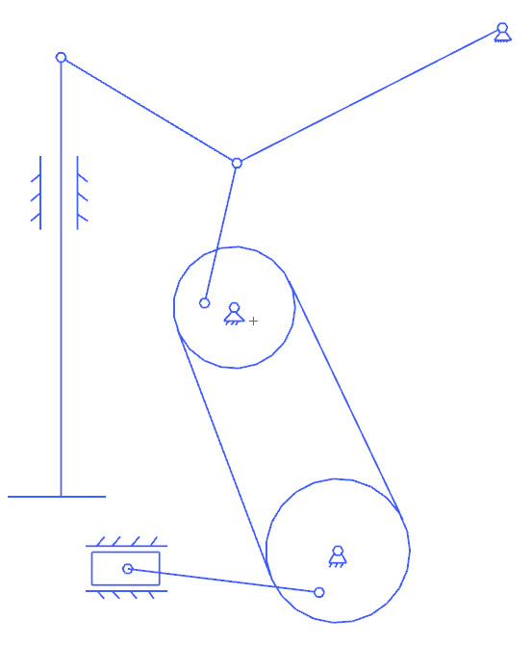

**方案说明**：送料机构使用曲柄滑块机构，冲压机构使用六杆机构，两个机构通过皮带连接。

**自由度计算**：

**优点**：

1. 成本低：没有使用凸轮机构，成本很低。
2. 安装灵活、安全：两个机构通过皮带连接，可以根据不同的工作需求来灵活改变机器安装位置；皮带具有缓冲、减震、过载保护等功能，更加安全。

**缺点**：

1. 运动要求难以实现：仅使用连杆机构而没有使用凸轮机构，难以实现对运动的精确控制。

**方案二**：

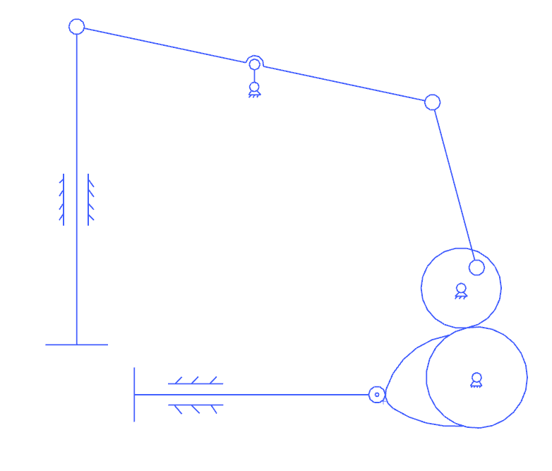

**方案说明**：送料机构使用滚子凸轮机构，冲压机构使用六杆机构，两个机构通过齿轮连接。

**自由度计算**：

**优点**：

1. 机构性能强：采用六杆机构，可以通过合理的尺寸设计来满足复杂的运动要求和力学要求，同时占用空间可能较小。
2. 尺寸设计较容易：采用滚子凸轮机构，只需要将理论廓线“偏移”滚子半
3. 径即可得到实际廓线；六杆机构可以通过优化算法自行搜索合适的尺寸。
4. 传动比精确，效率高：齿轮不会打滑，且能够传递很大的力。

**缺点**：

1. 不够灵活：齿轮啮合不能实现长距离传动。
2. 成本高：齿轮的成本更高。
3. 精度要求高：齿轮配合要求较高的安装精度。
4. 齿轮无过载保护。
   1. 国让原始方案

**方案一**：

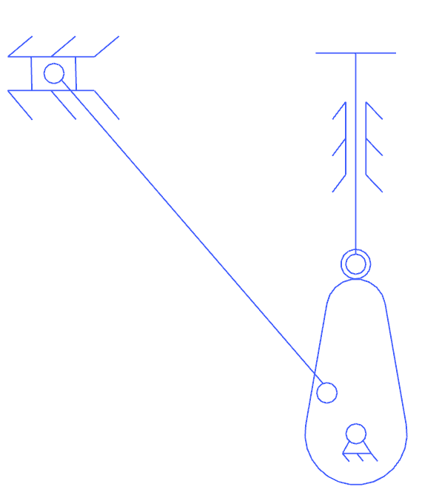

**方案说明**：送料机构采用四杆机构，冲压机构采用滚子凸轮机构。

**自由度计算**：

**优点**：

1. 结构简单，成本较低。
2. 安装灵活、安全：整个装置只有一个凸轮和两个杆及一个滑块组成，安装时比较方便。

**缺点**：

1. 四杆机构难以实现复杂的工作需求。

**方案二**

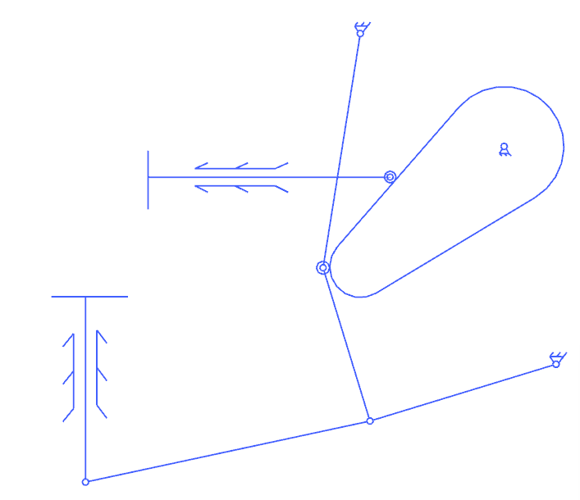

**方案说明**：送料机构使用滚子凸轮机构，冲压机构使用六杆机构，两个机构靠凸轮共同带动。

**自由度计算**：

**优点**：

1. 机构性能强：采用六杆机构，可以通过合理的尺寸设计来满足复杂的运动要求和力学要求，同时占用空间可能较小。
2. 六杆机构可以实现较为复杂的运动。

**缺点**：

1. 设计困难：凸轮的轮廓需要同时满足冲压和送料两个机构的需求，且六杆机构和凸轮机构高度耦合，进一步增加设计难度。
2. 杆件数量较多，运动起来容易产生较大的惯性力，对机构容易造成较大的损伤。
   1. 李勇原始方案

**方案一**：

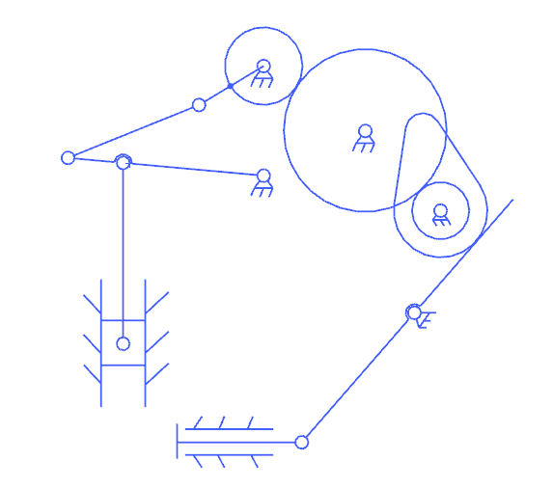

**方案说明**：送料机构使用凸轮连杆机构，冲压机构使用六杆机构，两个机构通过齿轮连接。

**自由度计算**：

**优点**：

1. 压力角小：凸轮和摆杆的压力角为
2. 冲压机构使用六杆机构，能够满足复杂的工作需求。

**缺点**：

1. 机构性能差：四杆机构因构造简单难以满足复杂运动的需要。
2. 凸轮曲线难以设计：凸轮通过摆杆使滑块运动，且接触面为“平底”，使得凸轮曲线难以设计。

**方案二**：

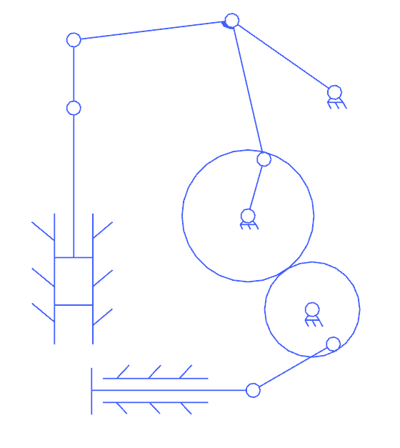

**方案说明**：送料机构使用曲柄滑块机构，冲压机构使用六杆机构，两个机构之间用齿轮连接。

**自由度计算**：

**优点**：

1. 机构性能强：采用六杆机构可以实现更多样化的运动轨迹，满足题目要求。
2. 承载能力强：六杆机构可以有效传递动力。
3. 仅使用连杆机构和齿轮传动，生产成本比凸轮低很多。

**缺点**：

1. 四杆机构难以实现复杂的工作需求。
2. 齿轮无法实现长距离传动。
   1. 朱庆阳原始方案

**方案一**：

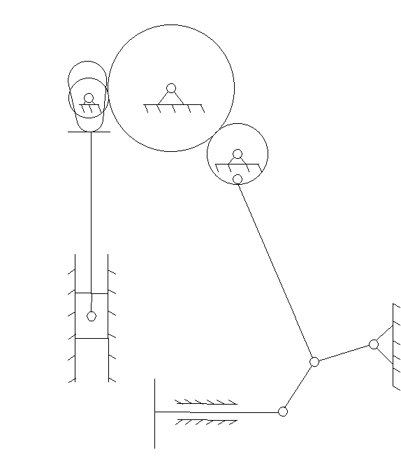

**方案说明**：送料机构使用六杆机构，冲压机构使用凸轮机构。两个机构通过

大齿轮连接。

**自由度计算**：

**优点**：

1. 机构性能强：采用六杆机构，可以通过精密的尺寸设计来满足复杂的运动要求和力学要求，同时占用空间可能较小。
2. 压力角小：采用平底凸轮机构，压力角为；六杆机构通过合理的尺寸设计可以尽可能的减小压力角。

**缺点**：

1. 成本高、维护困难：六杆机构具有更多的杆件和运动副，成本会更高，磨损更加严重。
2. 惯性大：杆件数增多使得机构质量增大，在工作时可能产生更大的惯性力，不利于机器工作。
3. 精度要求高：两个机构通过齿轮连接，对安装精度要求很高。
4. 无法满足长距离传动的需求：齿轮啮合无法实现长距离传动。

**方案二**：

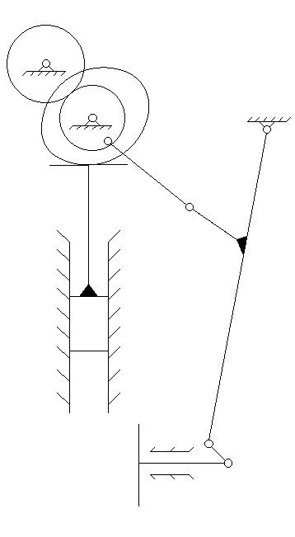

**方案说明**：送料机构使用六杆机构，冲压机构使用凸轮机构。两个机构通过齿轮直接相连。

**自由度计算**：

**优点**：

1. 机构性能强：采用六杆机构，可以通过精密的尺寸设计来满足复杂的运动要求和力学要求，同时占用空间可能较小。
2. 压力角小：采用平底凸轮机构，压力角为；六杆机构通过合理的尺寸设计可以尽可能的减小压力角。

**缺点**：

1. 成本高、维护困难：六杆机构具有更多的杆件和运动副，成本会更高，磨
2. 损更加严重。
3. 惯性大：杆件数增多使得机构质量增大，在工作时可能产生更大的惯性力，不利于机器工作。
4. 精度要求高：两个机构通过齿轮连接，对安装精度要求很高。
5. 无法满足长距离传动的需求：齿轮啮合无法实现长距离传动。
6. 最佳方案

选用下面这个方案作为最佳方案

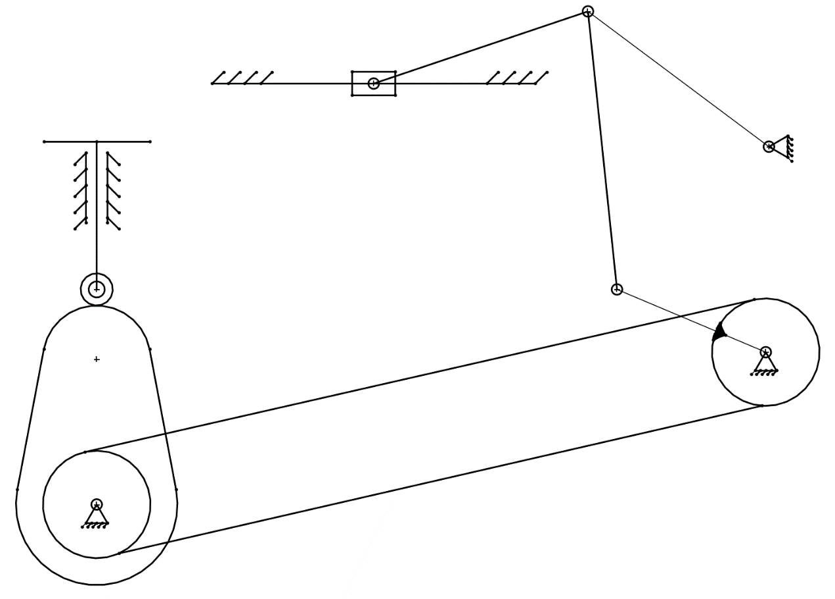

**方案论证和比较**：

在该方案中，选用**滚子凸轮机构**作为冲压机构，**六杆机构**作为送料机构，两个机构通过**皮带传动**。

凸轮机构可以通过设计合理的轮廓曲线来实现精准的行程和速度控制，同时可以通过选取合适的基圆半径来避免压力角过大，相比之下，连杆机构具备成本低的优点，但其难以实现对行程和速度的精确控制，根据题意，冲压机构适合采用凸轮机构。尖顶推杆存在磨损严重的问题，而平底推杆磨损小，压力角大，但难以计算合适的凸轮轮廓，相比之下，滚子推杆磨损小，同时又方便计算凸轮轮廓。综上，冲压机构适合采用滚子凸轮机构。

在送料机构中，对行程和速度没有精确控制的需求，相比于凸轮机构，更适合采用成本低廉的连杆机构。四杆机构杆件数量少，很难满足对压力角、行程速度变化系数的要求，而八杆机构杆件数量众多，磨损严重，惯性大，尺寸设计困难，相比之下，六杆机构能够满足工作需求，同时磨损和惯性较小，尺寸设计容易，故送料机构采用六杆机构。但是，由于送料机构没有休止，可能存在上料难的问题，可以设计合理的尺寸，使得机构在接触到坯料之前速度很小，这样就有充足的空间和时间来上料。

两个机构之间的传动方式有多种，而该方案采用皮带传动。该方案中的皮带

转动避免了两个机构的高度耦合，使得机器维护和保养方便；皮带传动还能够起到减震缓冲、避免过载的作用，可以保护机器；相较于齿轮传动，皮带传动还能

够实现长距离的传动，对安装精度要求低，且成本低。

1. 运动循环图

工作循环图如下图所示

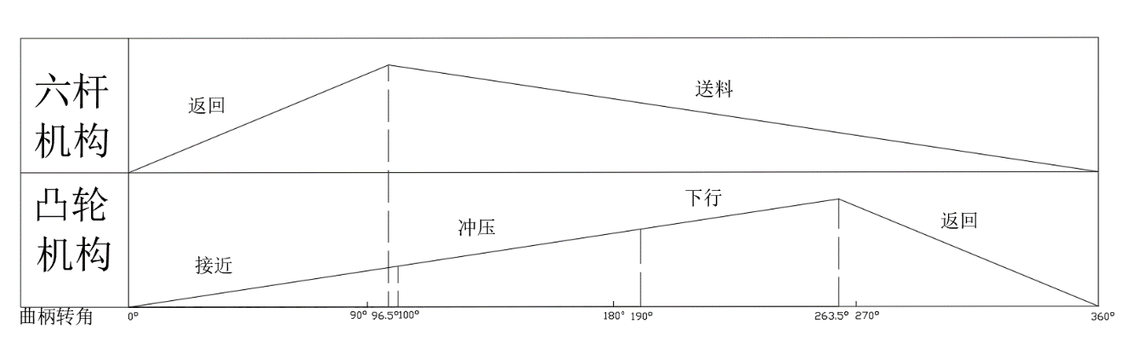

1. 尺寸设计
   1. 六杆机构尺寸设计

如图所示的六杆机构可以视为两个四杆机构，即双曲柄和偏心曲柄滑块组合而成。

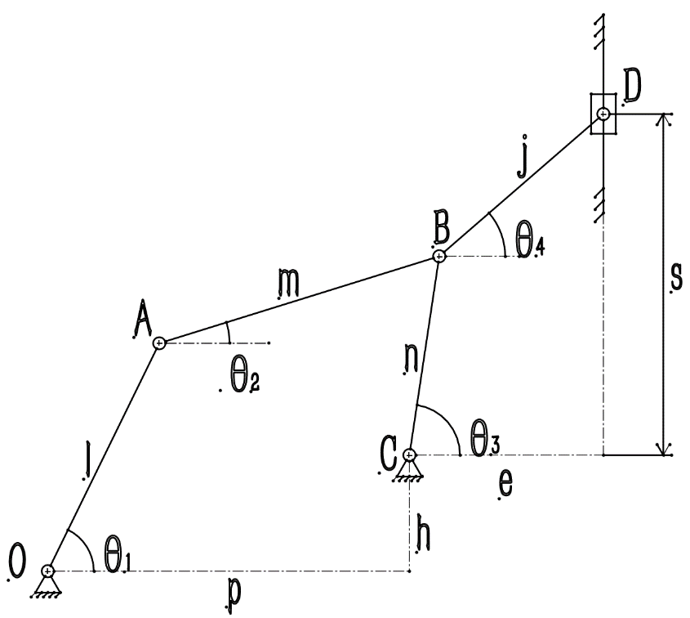

* + 1. 双曲柄机构分析

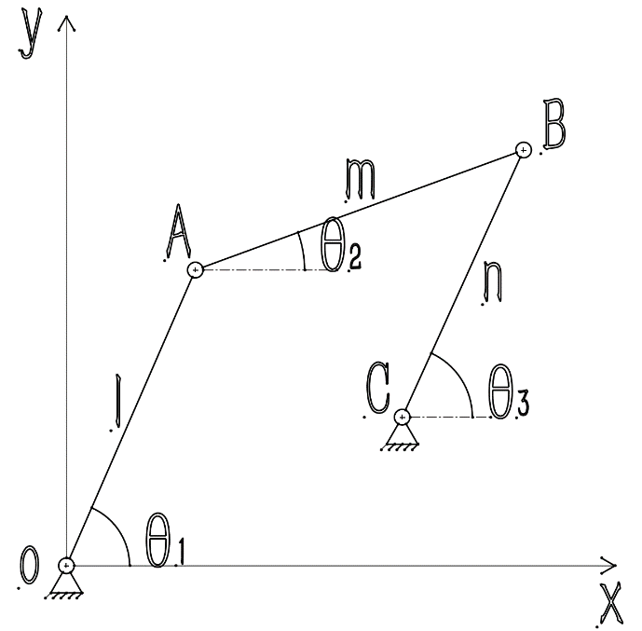

对于如图所示的双曲柄机构，设点坐标为，则有

向和两个轴分别投影，得

* + 1. 偏心曲柄滑块分析

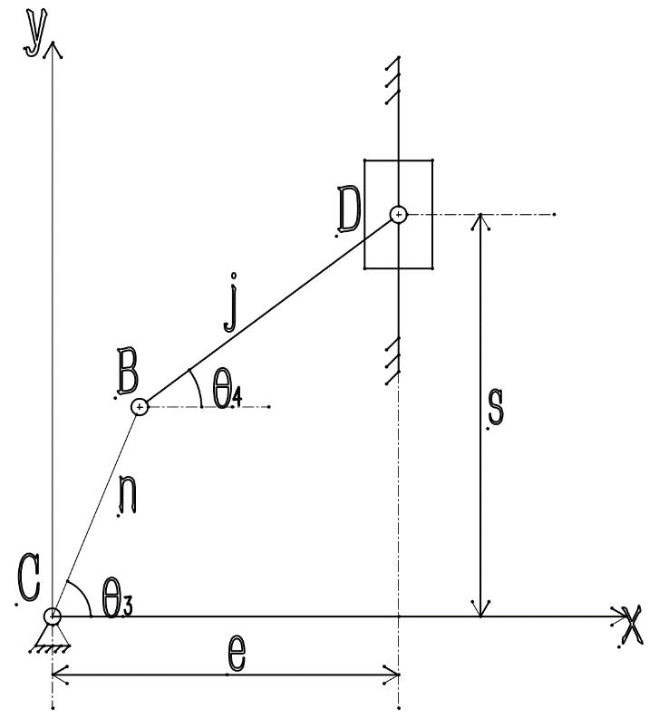

对于如图所示的偏心曲柄滑块，设点坐标，则有

向和两个轴分别投影，得

* + 1. 六杆机构方程

根据以上分析，显然六杆机构的位置方式为

将位置方程对时间求导，得速度方程

以矩阵形式表示为

将速度方程对时间求导，得加速度方式

以矩阵形式表示为

显然，对于给定的,,,可确定唯一的运动状态，而对于六杆机构，其工作行程，行程速度变化系数，以及原动件任意角度时的滑块压力角，仅由杆件尺寸和确定，与原动件角速度和角加速度无关，故个尺寸参数为设计对象，和为设计目标。

* + 1. 计算和的方法

在一个工作周期内，原动件需要转过弧度，对于任意，都可通过位置方程求解和，故可将区间等分份，得到个不同的，分别计算对应的和，其中足够大。

1. 求解

设中的最大值和最小值分别为和，则

1. 求解

设当和时，可取得和，因为，故当

时，有

当，有

即



对应不同的

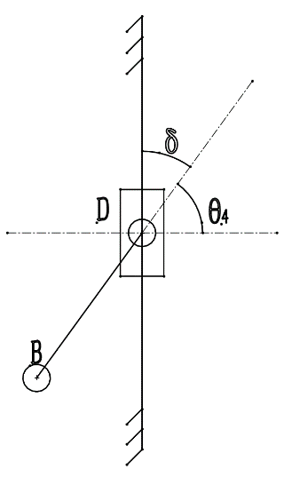

由图可知，

，可由以下流程实现：

1. 若，则令
2. 若，则令
3. 若，则令
   * 1. 使用遗传算法求解

根据工作需求，要求设计一组合理的尺寸参数，使尽可能接近目标行程，尽可能大，的最大值尽可能小，对于这种多目标优化且无解析解的问题，可使用遗传算法。

下面讨论优化目标(适应度函数)的设计方法：

1. 若种群中的个体所代表的尺寸参数不满足双曲柄机构或曲柄滑块机构的条件，即

则直接将该个体的适应度设为一个很大的数，如

1. 若满足条件，则通过以下方式计算适应度。为避免某个量对适应度影响过大或过小，需将, 和归一化，其中代表给定尺寸参数时的实际行程。根据题意，行程，不妨规定目标行程，则的得分可设为

由于需要尽可能大且不小于，则的得分可设为

由于，故的得分可设为

最终适应度函数为

其中分别代表和的权重，根据需求，可分别设为。

经过次迭代，寻找到的最优解为

* 1. 凸轮机构尺寸设计
     1. 确定关键位置

根据题意，完整的冲压过程包括接近、冲压、下行和返回个动作，故需要确定个关键位置，考虑到循环过程，起点和终点本质上为同一个点。

题目要求冲压行程在到之间，不妨取，又要求总行程大于冲压行程的两倍，可规定接近和下行的行程均为，这样，总行程即为冲压行程的倍。

题中规定，行程速度变化系数，可取，这样冲头返回的过程，凸轮转过角度为，这样就确定了点坐标为，表示凸轮转角为时，推杆位移为，到达最低点。又要求冲压过程凸轮转过的角度在到之间，不妨取。这样，接近和下行两个过程的凸轮转过的角度总共为。工作时，接近过程缓慢而下行过程迅速，可令下行过程的平均速度为接近过程的两倍。这样，就可以确定和两点的坐标和了。

综上，个关键点的坐标分别为和，如下图所示

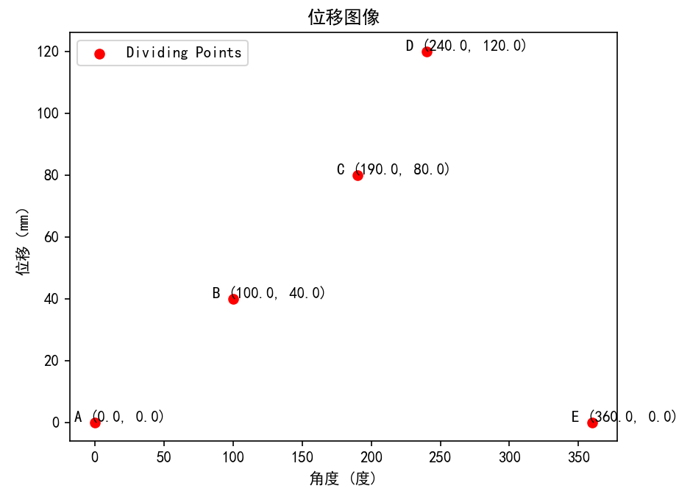

* + 1. 确定每段曲线的方程

冲压过程要求匀速进给，故曲线为直线，根据两个端点坐标，可计算得直线方程为

对于曲线，为了避免刚性冲击，规定其在点的导数和在点的导数分别为和直线斜率，故此时已知个方程

该方程组可以求解个未知数，故可设曲线为

代入方程组中，解得

则曲线的方程为

同理，可求得曲线和曲线的方程分别为

最终，

其函数图像如下图所示

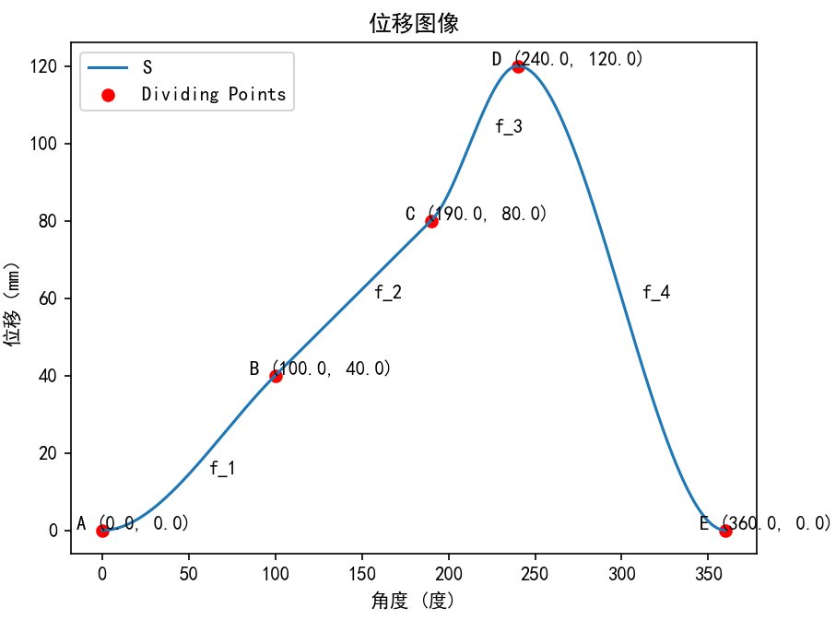

* + 1. 确定理论廓线

选取作为基圆半径，显然，描述理论廓线的极坐标方程为

其中，为凸轮转角，为理论廓线上的点到转轴的距离。

* + 1. 确定工作廓线

若考虑滚子半径，则需要将理论廓线“向内偏移”一个滚子半径的距离，即理论廓线上每一点沿法线方向移动一个滚子半径。

**下面推导一般情况下的偏移公式**：

对于一个直角坐标系下的方程，设其上每一个沿法线方向移动距离，法线倾角为，斜率为，则

易得

则移动后的坐标为

综上，一般情况下的偏移公式为

**下面计算理论廓线偏移后的工作廓线：**

已知理论廓线的极坐标方程为

其直角坐标系下的参数方程为

设滚子半径为，根据偏移公式，可得实际工作廓线为

其中，为参数，为理论廓线在上的法线斜率，为需要移动的点，可由下面公式计算

其中，

理论廓线和实际廓线的图像如下图所示，外层为理论廓线，内层为实际廓线

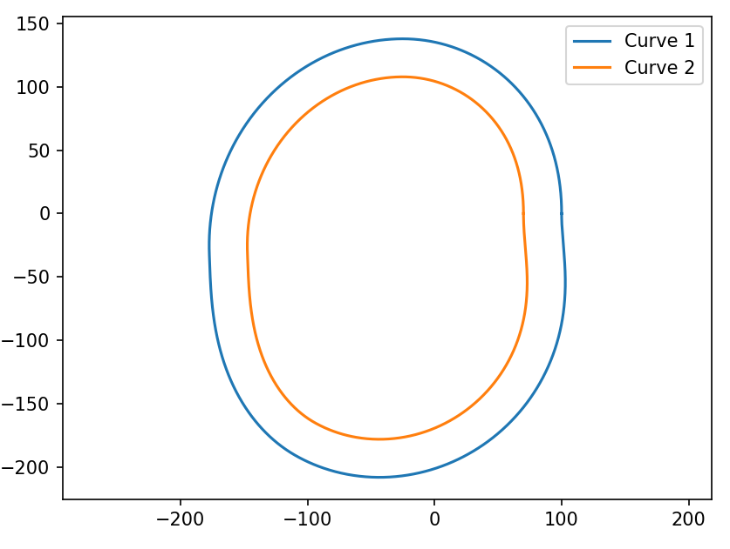

1. 机构运动简图

机构运动简图如下图所示

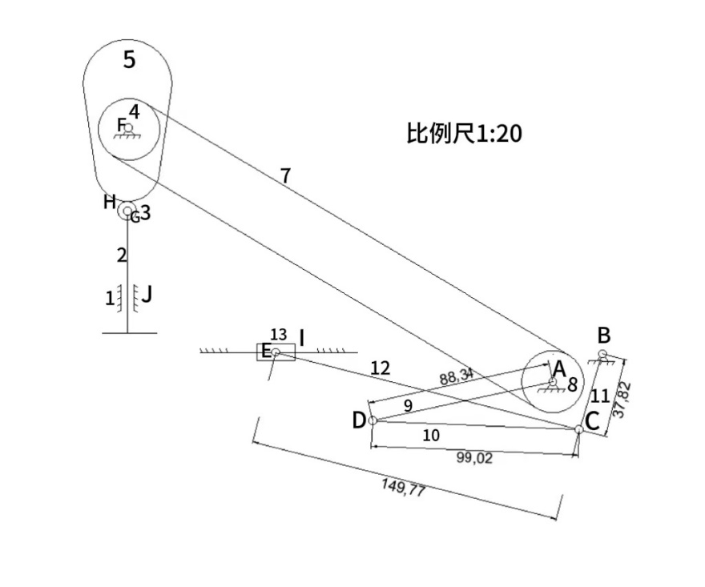

1. 运动分析
   1. 建立运动方程
      1. 凸轮机构运动方程

当凸轮角速度为，角加速度时，根据式可知，推杆**位移方程**为

将式对时间求导，得**速度方程**

其中如式所示。将速度方程为时间求导得到**加速度方程**

其中

* + 1. 六杆机构运动方程

六杆机构的位置方程如式所示，速度方程如式所示，加速度方程如式所示，考虑到原动件角加速度，化简后的方程如下

* 1. 编程求解
     1. 凸轮机构运动线图

基于上文推导的运动方程，通过python求解并生成运动线图（原动件匀速转动，角度和时间成正比，故以原动件角度为横轴），如下所示。

**位移曲线：**

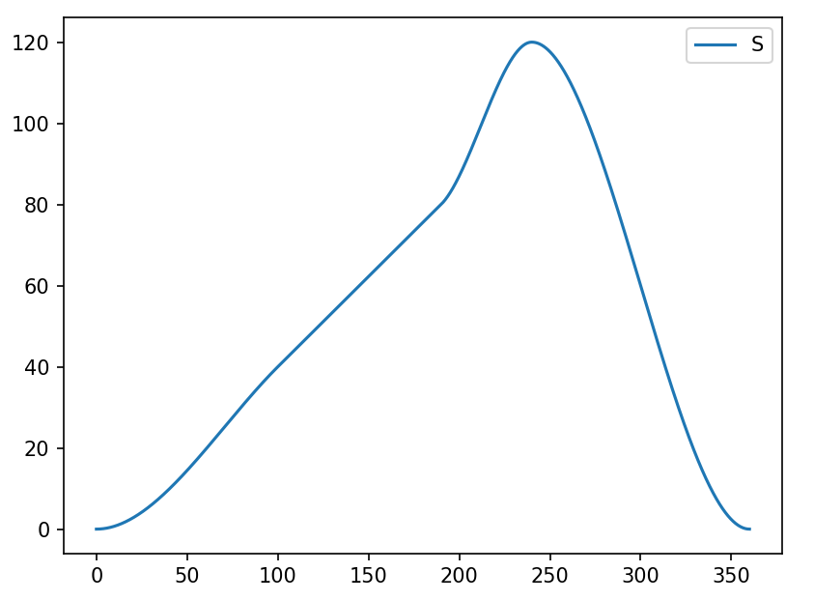

**速度曲线：**

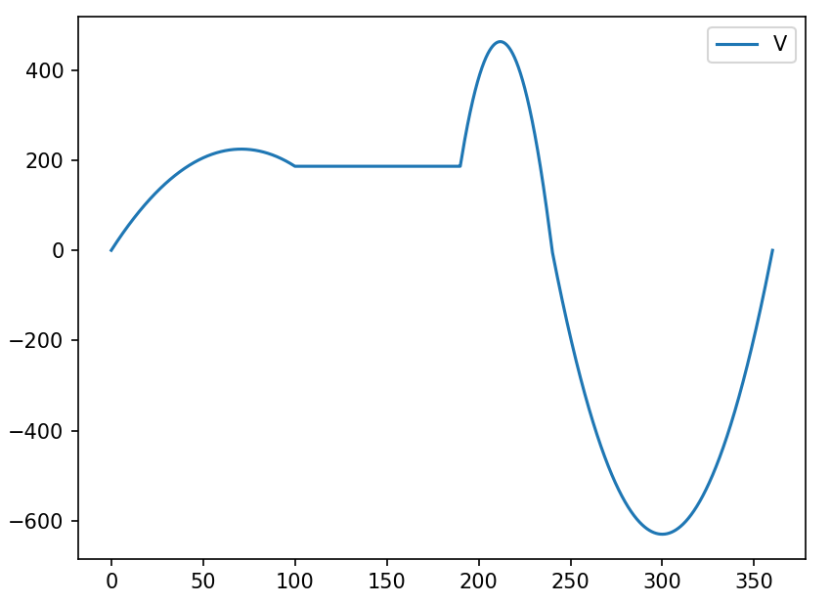

**加速度曲线：**

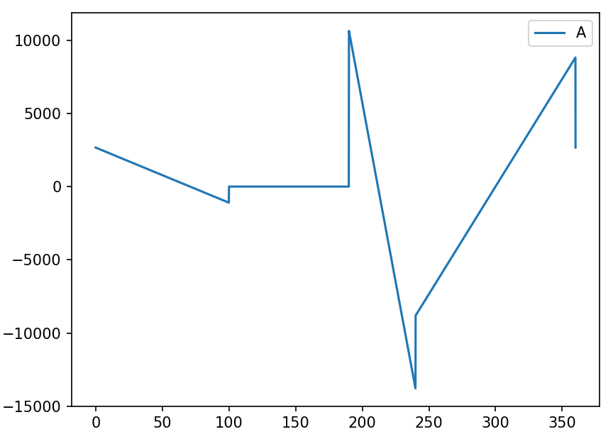

* + 1. 六杆机构运动线图

**位移：**

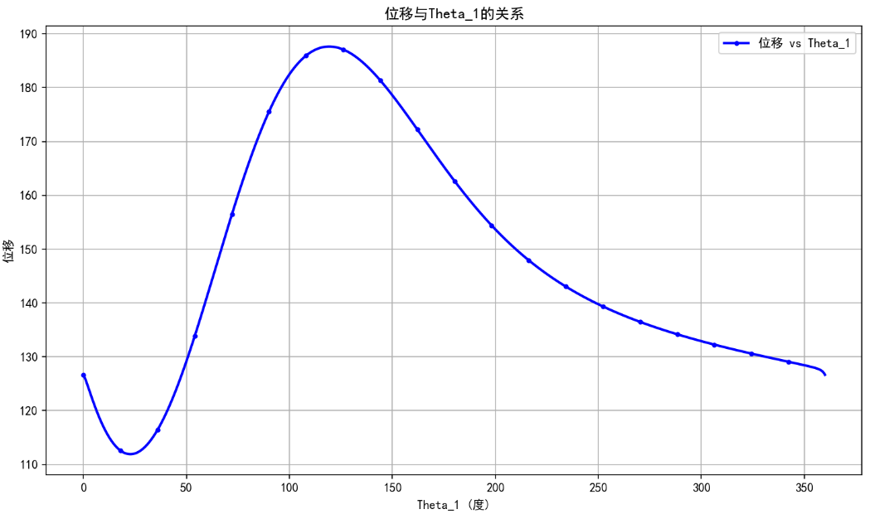

**速度**：

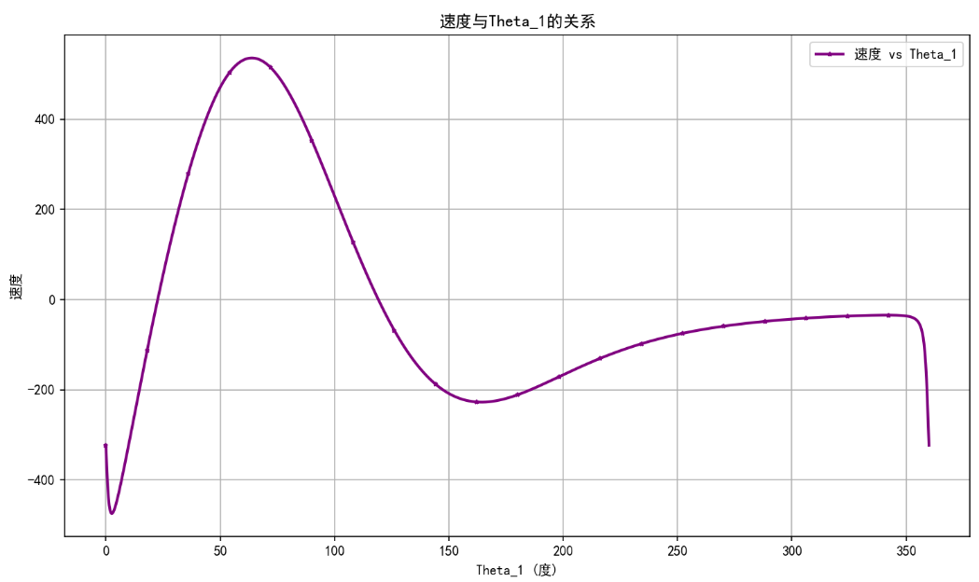

**加速度：**

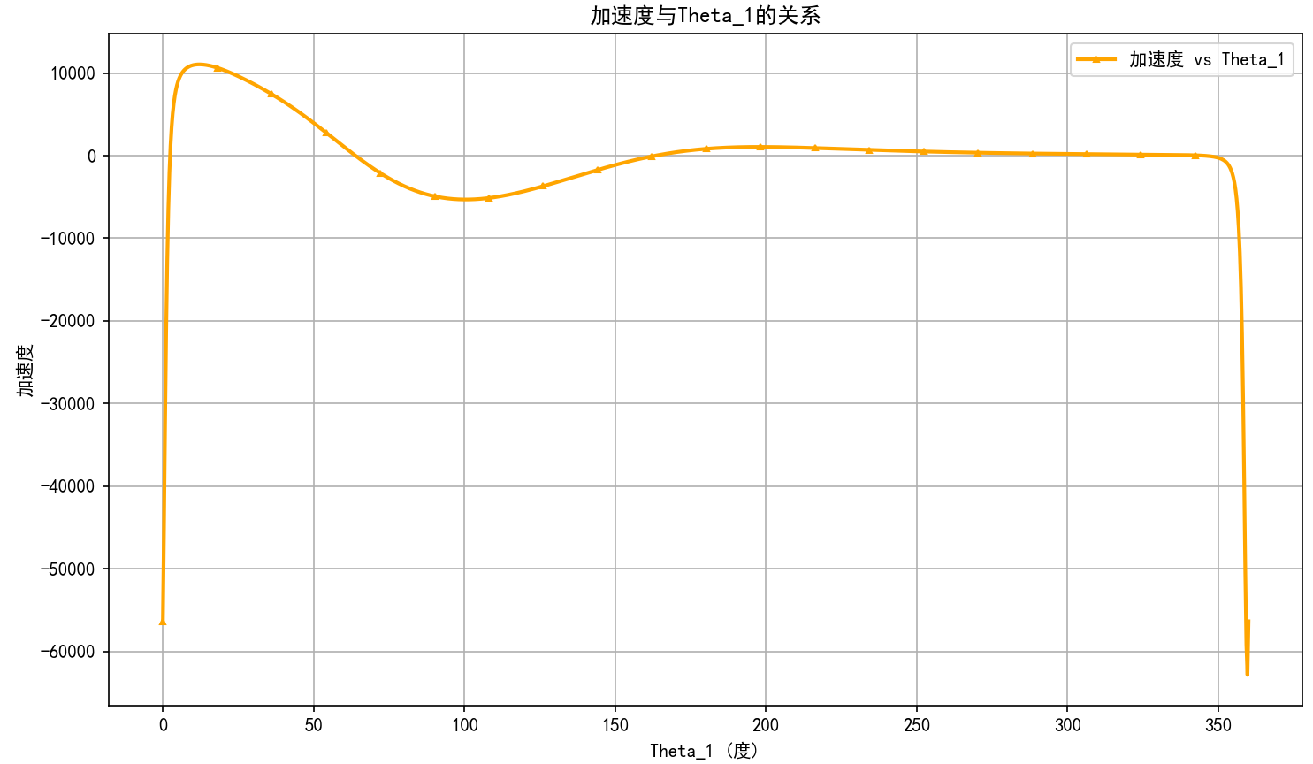

* 1. 三维软件仿真运动线图
     1. 凸轮机构运动线图

**位移曲线：**

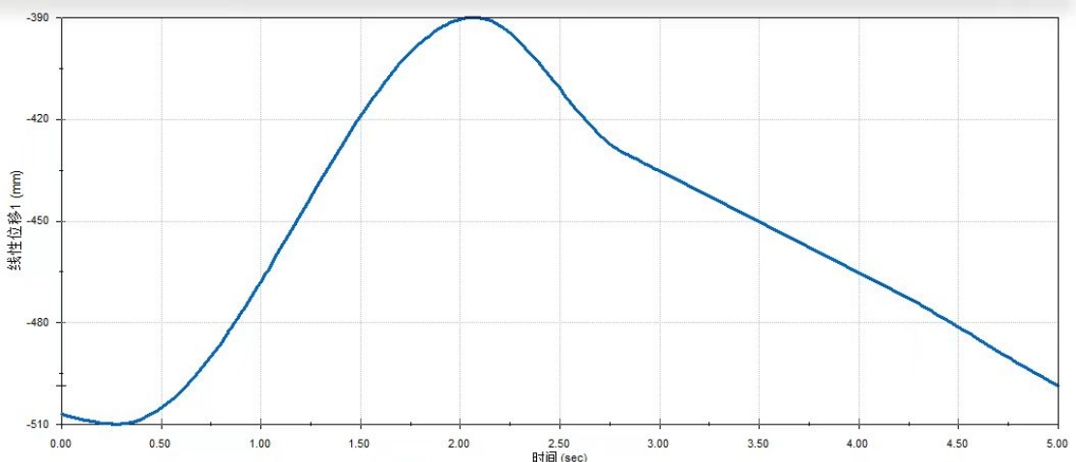

**速度曲线**：

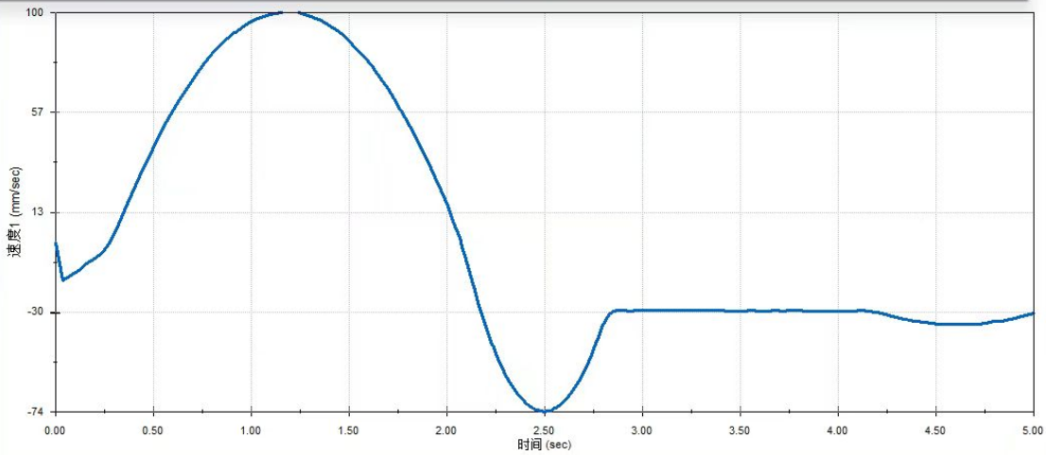

* + 1. 六杆机构运动线图

**位移曲线：**

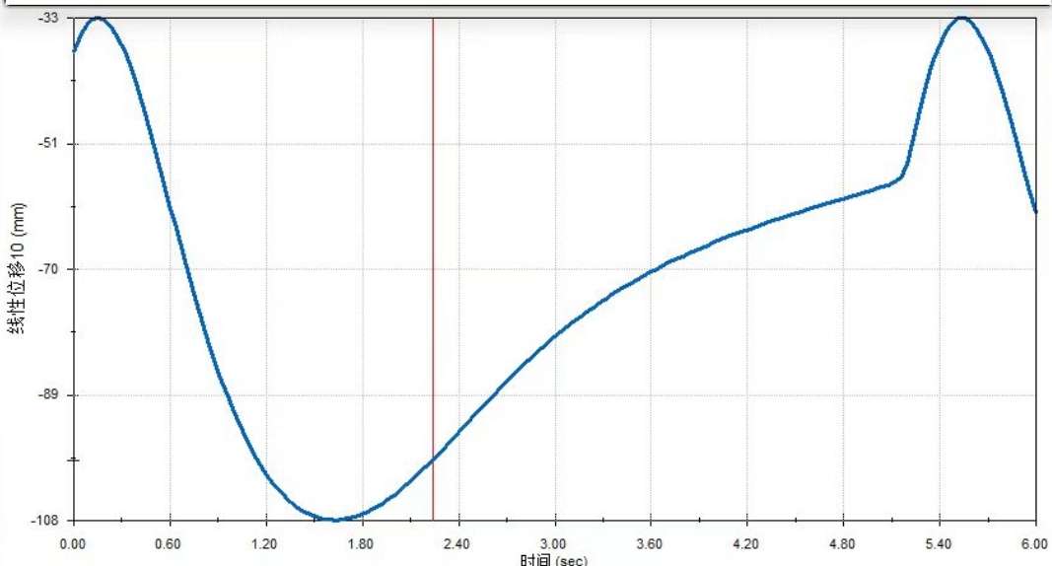

**速度曲线：**

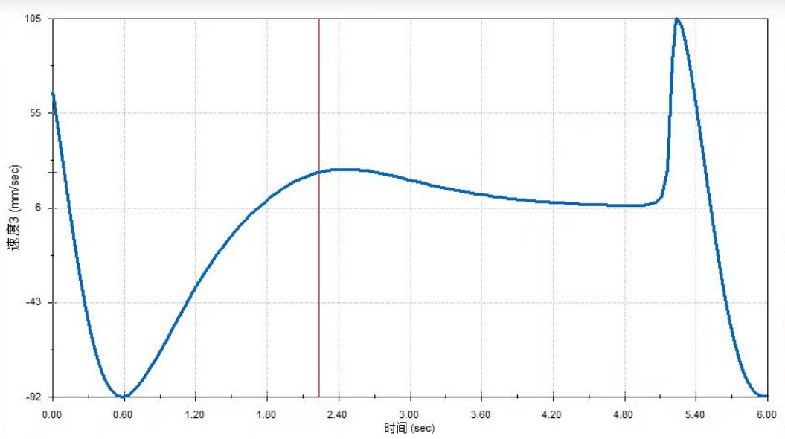

**加速度曲线**：

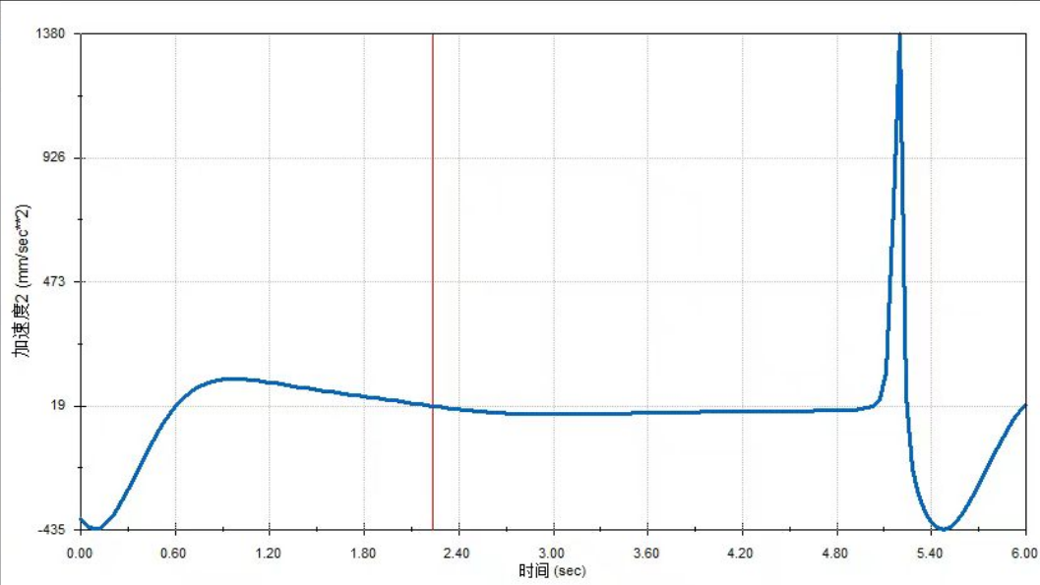

* 1. 结果分析
     1. 凸轮机构分析

1. **位移**：从python的运动线图和solidworks（以下简称SW）的运动线图可以看出，推杆的位移完全符合“尺寸设计”部分的分析结果，即接近、冲压、下行和返回的运动过程分别为和，转过的角度分别为和
2. **速度**：从python的运动线图和SW的运动线图可以看出，推杆的速度也是完全符合需求的，先以较慢的速度（小于冲压速度）接近坯料，然后匀速冲压，接着快速下行，最后返回。同时，冲头下降的过程中所用的时间是返回过程的两倍，即平均速度是返回时的一半，满足 的需求。而且全

过程中速度没有突变，避免了刚性冲击。

1. **加速度**：从python的运动线图可以看出，推杆的加速度存在突变，即存在柔性冲击，但该机器不需要高速运转，所以柔性冲击对机器并不会产生显著影响。
   * 1. 六杆机构分析
2. **位移**：从python的运动线图和SW的运动线图可以看出，行程大约为（根据式，计算得到实际为），满足行程在到之间的需求。从图中可以看出，返回时原动件转过的角度大约为（根据式，计算得到实际值为，故实际转角为），显然值满足题目中的要求。
3. **速度**：从python的运动线图和SW的运动线图可以看出，在返回快要结束时，即原动件角度从到时，速度较慢，可以考虑这段时间内上料。
4. **加速度**：从python的运动线图和SW的运动线图可以看出，从返回将要结束到开始接近的这段时间内，加速度极大，对机器和坯料可能会产生不利影响。
5. 传力分析

六杆机构中的滑块的压力角是传力分析的重点，根据“尺寸设计”中式及下面的转化角度流程，通过python求解压力角并生成线图，如下图所示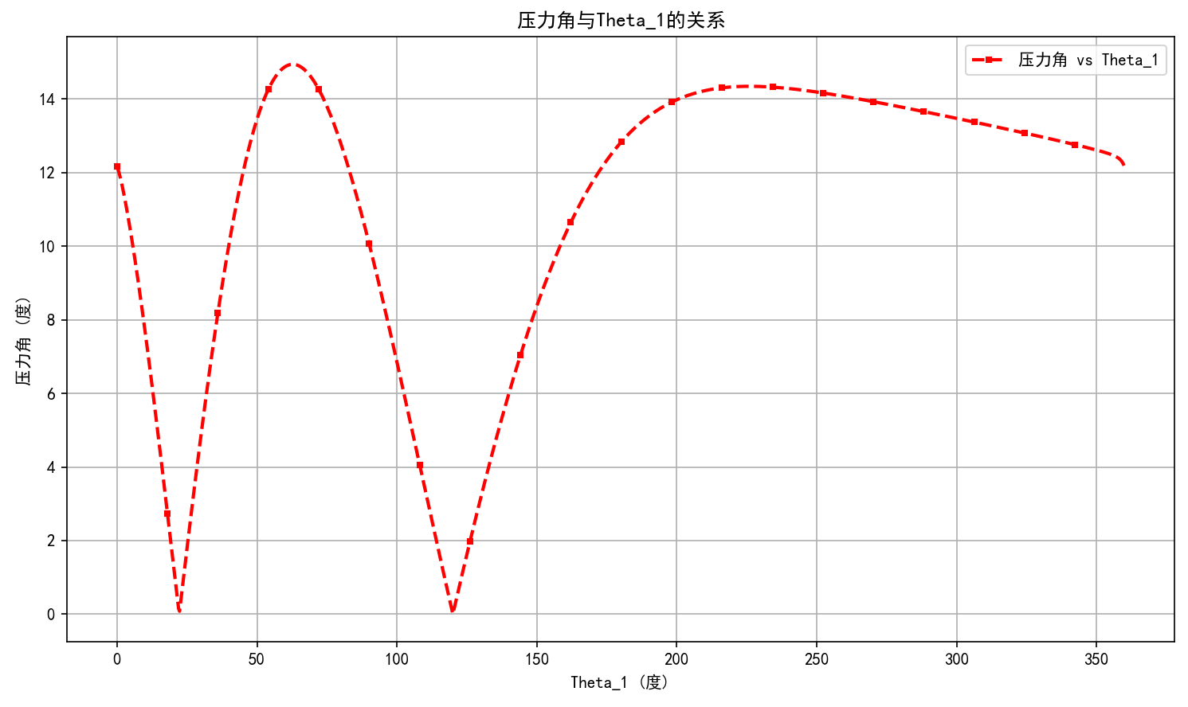

从图中可知，全过程中，最大压力角大约为（实际为），这使得机构具有很强的传力性能。在避免杆件内力很大的同时，也减少了滑块在垂直于运动方向上的分力，减少了磨损。

1. 设计总结

**邱高磊：**团队合作是我们设计过程中最宝贵的财富。每个团队成员都各司其职，互相协作，在合作的过程中我们学会了倾听、沟通、协调，更重要的是建立

了互信，共同面对困难和挑战。团队合作不仅让我们取得了优秀的设计成果，更锻炼了我们的团队意识和协作精神。

实践是我们提高能力的有效途径。在课程设计中，我们不断调试设计方案，查漏补缺，直至最终呈现出令人满意的作品。通过实践，我深刻领悟到理论知识与实际操作的结合之重要，只有将理论知识付诸实践，才能真正理解其精髓，提高自己的技能。

最后，积极主动是我们取得成功的关键。在设计过程中遇到各种困难和挑战是不可避免的，但是关键在于我们如何面对并解决这些问题。通过保持积极主动的态度，勇敢面对挑战，我们才能不断突破自我，实现目标。

**潘聪：**团队合作是整个设计过程中最关键的因素之一。与队友们共同努力，分工合作，互相协作，我们共同完成了设计任务。通过团队合作，我学会了倾听他人意见，尊重不同观点，协调分歧，最终实现团队共同目标。团队合作不仅提高了效率，也锻炼了团队精神和协作能力。

实践是理论知识的最佳检验。在课程设计中，我们不仅要运用所学的理论知识，还要将其转化为实际操作，调试和优化设计方案。通过实践，我不仅加深了对机械原理的理解，还学会了如何将理论知识应用于实际工程问题的解决中。

积极主动是成功的关键。在设计过程中，充满了各种挑战和困难。只有保持乐观积极的心态，勇于面对挑战，努力解决问题，才能突破困难，取得成功。通过这次经历，我学会了如何在面对困难时不气馁，勇往直前，克服种种困难，取得最终胜利。

**国让：**团队合作是非常重要的。在课程设计过程中，我学会了如何与队友合作，分工合作，互相协作。协作中需要沟通和协调，每个人的意见都很重要，团队中每个人的付出和努力都会直接影响到整体的效果。

实践是最好的学习方式。通过这次课程设计，我不仅仅理论知识得到了巩固，更重要的是在实践中学会了如何运用理论知识解决实际问题，掌握了实践中的技能和方法。实践不仅可以加深对知识的理解，更可以培养自己解决问题的能力和创新思维。

解决问题是很重要的。在课程设计中，我们遇到了很多困难和问题，但是只要勇于面对挑战，努力解决问题，最终都能取得好的成果。在面对困难时，要保持乐观积极的心态，勇于迎接挑战，不断提升自己，才能取得更好的成绩。

**李勇：**团队协作是实现目标的关键。在课程设计中，我和团队成员共同努力，相互合作，各尽所能，共同完成了设计任务。通过团队协作，我们不仅提高了效率，更锻炼了沟通和协调能力。团队合作让我意识到，一个团结合作的团队可以战胜一切困难，取得成功。

实践是将理论知识付诸实际的有效途径。在课程设计中，我们不仅要运用课堂上学到的理论知识，还要结合实际情况进行调试和改进。通过实践，我深刻体会到了理论与实践相辅相成，而实践是巩固理论、提高技能的最佳方式。

积极主动是成功的基石。在设计过程中遇到困难和挑战是正常的，但关键是要保持积极的态度、勇于迎接挑战，并主动寻找解决方案。只有积极主动地面对问题，主动改进方案，才能不断提高自己，取得较好的设计成果。

参加分组机械原理课程设计让我受益匪浅，拓宽了视野，锻炼了能力。这段

经历让我更加深刻地理解了团队合作、实践和积极主动的重要性，同时也使我更有信心面对未来的挑战。希望未来的学习和工作中，我能继续发扬这种团队合作

精神，努力实践，保持积极主动的态度，不断提升自己，追求更好的成就。

**朱庆阳：**团队合作让我领略到集体智慧的力量。在课程设计中，每位成员都有自己的专长和贡献，只有团结合作，分工协作，才能充分利用团队成员的优势，取得最佳效果。通过团队合作，我们不仅完成了设计任务，更锻炼了团队精神和协作能力。

课程设计让我深刻感受到实践的重要性。理论知识固然重要，但只有通过实践才能真正理解和应用这些知识。在设计过程中，我们不断调试方案，改进设计，不断实践中学习，最终得以完美呈现我们的设计成果。实践不仅加深了我对机械原理的理解，更让我学会了如何将理论知识转化为实际应用。

这次课程设计让我意识到积极主动的态度对于成功的重要性。面对各种挑战和问题，只有勇于面对、努力解决，才能突破难关，取得成功。通过这次经历，我学会了如何不畏困难，保持乐观积极的心态，勇往直前，最终克服一切困难，圆满完成任务。

1. 参考文献

[1] 吕明青，邵珠峰，徐道春，王传英，彭发忠. 基于遗传算法的六连杆机构尺寸优化设计[J].锻压技术,2022(07)

[2] 武丽梅，回丽.机械原理[M]. 北京：北京理工大学出版社，2015.